Progetto Scuola Arcobaleno Motorshow

L'associazione promotrice
"Arcobaleno VM2005" a sostegno dei suoi propositi educativi con particolare riferimentoalla sicurezza stradale, ha scelto quale suo slogan ufficiale "SE HAI TESTA METTI IL CASCO E CORRI IN PISTA", che chiaramente riassume e ribadisce le cause di maggiore mortalità negli incidenti stradali.
Arcobaleno VM2005, concepita da subito con il dogma della professionalità,della serietà e del rigore assoluto, si è guadagnata, nel corso della sua ancora breve ma intensa attività, il credito e la stima delle più autorevoli istituzioni; Un attestato, tributato da questi enti, per il livello globale raggiunto dalle inedite ed importanti iniziative nazionali svolte, espressione di specifica competenza e professionista evidenziata.
ArcobalenoVM2005, intende fornire un reale ed efficace servizio di diffusione del concetto di sicurezza stradale, fornendo ai ragazzi necessarie conoscenze delle norme giuridiche concernenti la sicurezza stradale, per promuovere in loro una "coscienza stradale" che li porti a fare buon uso della strada, poiché è solo attraverso un'adeguata conoscenza delle regole che si può mirare alla formazione corretta anche in materia di "circolazione stradale".

Obiettivi generali
Il progetto, intende offrire una ricca serie di attività didattiche, modulabili sul livello di apprendimento degli alunni, che utilizzano i contenuti disciplinari in un contesto di apprendimento attivo agevolato dall'esperienza professionale dei suoi docenti appartenenti alle Forze dell'ordine, tecnici del settore, e alla disponibilità di mezzi e specifiche strutture fisse e mobili, in grado di offrire un programma didattico inedito.

Obiettivi specifici
Accrescere la preparazione dei neo patentati, la perizia alla guida e l'educazione per la corretta percezione del pericolo, attraverso delle lezioni teoriche-pratiche mirate ad approfondire i significati delle norme comportamentali del codice della strada in relazione all'utilizzo del mezzo meccanico, con approfondimenti tecnici sullo stesso.

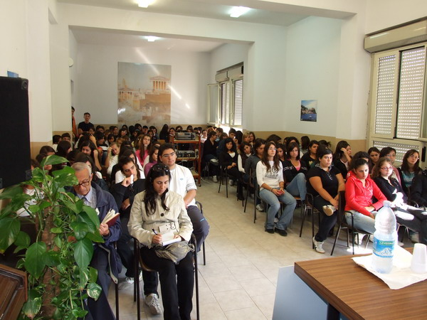
Destinatari

Aspetti didattici
1. Potenziare la capacità di partecipazione ai valori della convivenza sociale, avvicinando l'alunno alle istituzioni e prevedendo delle visite guidate presso il Comando Provinciale della "Polizia Provinciale" e della "Polizia Stradale";
2. Concorrere a formare, nell'ambito del progetto educativo, un utente consapevole e responsabile della strada;
3.
Presa di coscienza della necessità di rispettare le norme della vita associativa e, ovviamente, quelle che regolano i comportamenti della collettività su strada;
4.
Sviluppo dell'autonomia personale e del correlato senso di responsabilità; Conoscere e rispettare le principali norme del codice stradale;
5.
Osservare tali regole correggendo le proprie abitudini;
6.
Conoscere l'importanza della segnaletica stradale nelle varie situazioni;
7.
Assumere comportamenti corretti nelle varie circostanze (a piedi, in bici, in motorino e su altri mezzi di trasporto).
Sviluppo dell'autonomia personale e del correlato senso di responsabilità; Conoscere e rispettare le principali norme del codice stradale;
Osservare tali regole correggendo le proprie abitudini;Conoscere l'importanza della segnaletica stradale nelle varie situazioni;Assumere comportamenti corretti nelle varie circostanze (a piedi, in bici, in motorino e su altri mezzi di trasporto).
2. Concorrere a formare, nell'ambito del progetto educativo, un utente consapevole e responsabile della strada;

Attività didattiche
Ore 08,30
Partenza dalla sede degli Istituti Scolastici con servizio navetta a mezzo autobus granturismo per l'accompagnamento degli studenti presso il sito attrezzato per le lezioni, individuato nell'area specificatamente allestita presso il ristorante "Concorde" di Pellaro (RC) integrata da kartodromo.
Ore 09,30
Inizio delle lezioni teoriche in sala conferenze con l'ausilio di video proiezioni su schermo gigante, a cura di docenti volontari appartenenti alle varie Forze dell'Ordine con prevalenza di Docenti- Istruttori appartenenti alla Polizia Stradale, Carabinieri, Polizia Provinciale, Vigili Urbani, Funzionari e tecnici della Motorizzazione Civile;
Ore 13,00
Pausa pranzo presso la sala ristorante ivi esistente.
Ore 14,30
Lezione pratica presso il kartodromo ivi esistente, appositamente allestito per la simulazione delle diverse condizioni di guida, a bordo di veicoli nuovi ed estremamente sicuri, il tutto, scrupolosamente curato da istruttori qualificati, provenienti dalle scuole guide pubbliche, volontari appartenenti alle Forze dell'Ordine e personale dello Staff dell'Associazione organizzatrice.
Ore 17,00
Rientro presso gli Istituti a mezzo autobus.

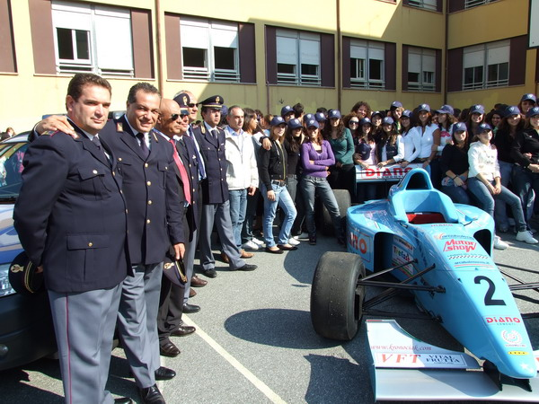
Istituti scolastici della Provincia di Reggio Calabria, distanti oltre Km. 60 dall'area attrezzata destinata alle lezioni
Gruppo Docenti
Per ovvi ragioni di distanza, la scrivente associazione, allo scopo di tenere fede al proprio programma didattico, compenserà l'eventuale assenza di un'area attrezzata destinata alle prove pratiche, allestendo in loco il proprio circuito mobile, la cui specifica attrezzatura è in grado digarantire gli analoghi risultati; in particolare il proprio pullman dotato di innovativisimulatori di guida, nr. 4 (quattro)
Quaad, numerosa segnaletica stradale con impianti semaforici e strutture di protezione da porre nel perimetro dell'area circuito di volta in volta da allestire. Anche in questo caso, sempre a cura della scrivente Associazione, è prevista la pausa pranzo, presso strutture di ristorazione site nelle immediate vicinanze degli Istituti Scolastici interessati.
Sarà costituito da Funzionari appartenenti alla Polizia Stradale, Carabinieri, Polizia Provinciale, Vigili Urbani, Motorizzazione Civile, Psicologi, Medici del Sevizio Sanitario Nazionale, Ingegneri Meccanici ed Istruttori di Guida Sicura.
L'Associazione prevede inoltre, un incontro a tema, diviso per area territoriale con un pilota automobilistico di F1, ed il rilascio ad ogni alunno di un attestato di frequenza integrato di una tessera, che consente allo stesso l'ingresso gratuito in ogni manifestazione organizzata dall'Associazione "Arcobaleno VM2005" e "Scuderia Ferrari Club", tra cui, l'appuntamento Nazionale denominato "Arcobaleno Motor Show" che si svolge nella città di Reggio Calabria dal 30 maggio al 2 giugno di ogni anno.
Presa di coscienza della necessità di rispettare le norme della vita associativa e, ovviamente, quelle che regolano i comportamenti della collettività su strada;Sviluppo dell'autonomia personale e del correlato senso di responsabilità; Conoscere e rispettare le principali norme del codice stradale;Osservare tali regole correggendo le proprie abitudini;Conoscere l'importanza della segnaletica stradale nelle varie situazioni;Assumere comportamenti corretti nelle varie circostanze (a piedi, in bici, in motorino e su altri mezzi di trasporto).

